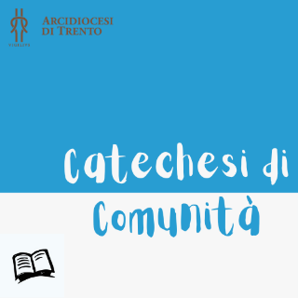
COMUNITÀ IN ASCOLTO DEL VANGELO.
FRATERNITÀ EDUCATIVA E MISSIONARIA

5° MODULO

SOMMARIO

- ANNUNCIO ALLA COMUNITÀ p. 2
- CAMMINO CATECHISTICO - PRIMO PERCORSO p. 5
II – III ELEMENTARE p. 5
IV – V ELEMENTARE p. 12
I – II MEDIA p. 16
III MEDIA p. 20
- AREA LABORATORI p. 22
- INCONTRI DEI GENITORI DEI BAMBINI/RAGAZZI
DI INIZIAZIONE CRISTIANA p. 23
- PROPOSTE DI EDUCAZIONE CRISTIANA IN FAMIGLIA p. 26
- GENITORI: INCONTRO POST-BATTESIMALE p. 36
I. ANNUNCIO ALLA COMUNITÀ (Marzo 2022)
Anno C: 5. Ho tanto desiderato mangiare questa Pasqua con voi (Lc 22,14-20)

¹⁴Quando venne l’ora, prese posto a tavola e gli apostoli con lui, ¹⁵e disse loro: «Ho tanto desiderato mangiare questa Pasqua con voi, prima della mia passione, ¹⁶perché io vi dico: non la mangerò più, finché essa non si compia nel regno di Dio». ¹⁷E, ricevuto un calice, rese grazie e disse: «Prendetelo e fatelo passare tra voi, ¹⁸perché io vi dico: da questo momento non berrò più del frutto della vite, finché non verrà il regno di Dio». ¹⁹Poi prese il pane, rese grazie, lo spezzò e lo diede loro dicendo: «Questo è il mio corpo, che è dato per voi; fate questo in memoria di me». ²⁰E, dopo aver cenato, fece lo stesso con il calice dicendo: «Questo calice è la nuova alleanza nel mio sangue, che è versato per voi».

COMMENTO

Il racconto dell’ultima cena è una pagina che conosciamo fin troppo bene, praticamente a memoria; è una narrazione che riascoltiamo e riviviamo ogni volta che partecipiamo alla celebrazione dell’eucaristia. Gli spunti di riflessione che questo racconto ci offre sono davvero tanti, uno più profondo dell’altro, nutrimento per la nostra fede. Io vorrei proporvi qualche suggestione a partire da tre idee, tre dimensioni che ritroviamo nel testo: quella di ringraziamento, quella di condivisione e quella di memoria. Mi pare che siano tre atteggiamenti che possono aiutarci non solo a comprendere un po’ meglio il brano, ma anche a crescere e maturare nella nostra fede.
Per ben due volte Luca ci ricorda che Gesù «rese grazie»: prima sul calice (v. 17) e poi sul pane (v. 19). Il verbo greco di riferimento è eucharisteō, che ha dato origine alla parola eucaristia il cui significato è appunto quello di «ringraziamento». Il gesto che compie Gesù non è semplicemente un atto di buona educazione, ma è un’azione dal significato profondamente teologico: Gesù, che riceve il calice dalle mani di un altro (v. 17), compie l’azione di grazie secondo l’uso giudaico di lodare Dio per i doni ricevuti. La prima lettera a Timoteo spiega bene il senso di questa azione: «Infatti ogni creazione di Dio è buona e nulla va rifiutato, se lo si prende con animo grato, perché esso viene reso santo dalla parola di Dio e dalla preghiera» (4,4-5). Il ringraziamento, l’eucaristia è dunque uno stile che siamo invitati a fare sempre più nostro; il racconto di Luca non è una lezione di bon ton in merito al dire grazie per qualche cosa che ci viene dato – cosa purtroppo non così comune e scontata, a nessun livello –, ma è un insegnamento, un esempio sull’importanza di fare nostro lo stile eucaristico. Non si tratta solamente di vivere un momento liturgico, perché l’eucaristia, il rendimento di grazie, deve contrassegnare le nostre azioni, i nostri pensieri, le nostre parole. Come cristiani siamo infatti chiamati a coltivare la capacità di ringraziare Dio per i suoi doni, rendendoci conto che quello che abbiamo e quello che siamo non è solo e tutto merito nostro; e questo atteggiamento chiede una buona dose di attenzione e di umiltà nel prestare attenzione a riconoscere i doni di Dio. Rendere grazie non è semplicemente dire grazie, ma è lodare per le cose, le persone, le opportunità; l’eucaristia celebrata deve essere anche vissuta. Io ne sono capace? E la mia comunità, la mia parrocchia, la mia famiglia?
La seconda idea che mi ha colpito è quella della condivisione. Non c’è dubbio che quello di Gesù sia inequivocabilmente un gesto di condivisione o, se preferite un linguaggio più ecclesiale, di comunione con i suoi apostoli. Stando alla tradizione biblica normalmente il capofamiglia, durante la cena pasquale, beveva per primo imitato poi dai presenti che bevevano ognuno dal proprio calice. Il testo evangelico non permette di dire se Gesù abbia o no bevuto da questo calice, ma egli ha compiuto un gesto significativo facendo circolare il suo calice di vino fra i discepoli che si sono resi partecipi del dono di benedizione. Per Luca si tratta di un invito alla comunione fra i credenti, questione sulla quale siamo sollecitati quotidianamente; condividere è infatti un verbo importante per la nostra fede e chiede la disponibilità a rinunciare a qualche cosa. Quello della condivisione è l’atteggiamento di chi si impegna a costruire fraternità e comunione. Nel linguaggio comune e nella prassi liturgico-celebrativa «ricevere l’eucaristia» e «fare la comunione» sono usati spesso come sinonimi, ma a ben guardare non lo sono e le due espressioni non indicano esattamente la medesima cosa. Forse mi sbaglio, ma a me piace pensare che si riceve l’eucaristia per fare la comunione, si mangia il corpo di Cristo per edificare quel corpo di Cristo che à la Chiesa-comunità. Come cristiani siamo chiamati a tenere presente questo aspetto e quando ci accostiamo all’eucaristia dovremmo vivere questo momento non come un gesto intimistico da conservare nel profondo del cuore, ma come una missione che ci viene affidata e per la quale siamo chiamati a impegnarci in virtù del nostro battesimo.
Infine, la terza idea che il brano di Luca mi ha suggerito è quella del fare memoria. Dopo aver distribuito il pane ai suoi apostoli Gesù pronuncia parole che risuonano come un imperativo per il futuro: «fate questo in memoria di me». Oggi noi sentiamo questa frase al termine della consacrazione, ma che cosa significa esattamente un tale invito? Qual è il significato profondo dell’espressione pronunciata da Gesù nell’ultima cena con i suoi apostoli e riproposta a noi ancora oggi durante ogni celebrazione eucaristica?
Per comprendere il senso esatto di queste parole dobbiamo rifarci al termine ebraico soggiacente all’idea di memoria: zikkarôn, un vocabolo che non significa principalmente ricordarsi mentalmente di un fatto accaduto nel passato, magari con una vena di nostalgia, ma piuttosto rendere questo fatto attuale nel presente, riviverlo facendone emergere l’importanza e il valore. Questo dunque è il significato dell’imperativo «fate questo in memoria di me»; Gesù non ci chiede di celebrare nuovamente l’ultima cena, fatto storico accaduto nel passato, quanto di renderne presente e attuale il senso e il significato e di renderci presenti ad essa e in essa. Fare memoria dell’ultima cena vuol dunque dire vivere quell’evento in modo tale che segni la nostra vita e ci faccia vivere conformemente a esso.
L’eucaristia diventa dunque memoriale di condivisione che ci chiama direttamente in causa e domanda a ciascuno di noi l’impegno a vivere e testimoniare quanto celebriamo. Non è facile, ma credo che valga almeno la pena provarci. Che ne dite?

Il brano evangelico e il commento possono essere presentati agli organismi e ai gruppi della comunità in vari modi, di persona da parte del parroco o in video adattando e arricchendo la comunicazione con immagini e musica, in ogni modo riducendo la riflessione proposta allo strumento adottato e al messaggio che si vuole mettere particolarmente a fuoco. Ci si deve orientare ad un annuncio del Kerygma come inteso da papa Francesco (EG, 164; CV, 111-113).
L’appuntamento va preparato e sostenuto con supporti adatti ai vari partecipanti. In certi gruppi il testo evangelico proposto può dare il via ad un incontro di Lectio che valorizza il commento integralmente. Nei gruppi di persone che hanno un servizio nella comunità e nei gruppi di catechesi, quando già avviati, fatta la proposta per tutti, gli animatori e i catechisti aiuteranno i partecipanti, con delle attività e delle domande, ad evidenziare il messaggio centrale del brano, e a farlo diventare una proposta per la vita di ogni giorno:
“Nell’Eucaristia facciamo memoria di Gesù, cioè rendiamo presente, nei segni del pane e del vino, la sua vita donata per amore. Di fronte al dono di Gesù Cristo, siamo chiamati a ringraziarlo e lodarlo; a farne nostro cibo che alimenta una vita d’amore e di fraternità”. “L’Eucaristia è anche un’esperienza di condivisione di una stessa Parola, di uno stesso cibo, è un’esperienza che alimenta la comunione tra fratelli, ci fa Chiesa”.
Qual è il significato dell’espressione «memoria» che Gesù usa nell’ultima cena con i suoi apostoli e ripropone a noi ancora oggi in ogni celebrazione eucaristica?
Anche nell’assemblea domenicale può essere offerto questo annuncio come riferimento al cammino che la comunità dei gruppi di servizio, eventualmente dei ragazzi e dei genitori stanno vivendo.

II. CAMMINO CATECHISTICO – PRIMO PERCORSO

II – III ELEMENTARE
Primo annuncio: L’ultima cena di Gesù.
OBIETTIVO:
Accogliere Gesù che nell’ultima cena che si fa incontrare nel segno del pane e del vino.

SVILUPPO DELL’INCONTRO
Si predispone nella sala un tavolo abbastanza grande per permettere a tutti di sedersi attorno.
Si chiede ai bambini di apparecchiare il tavolo con la tovaglia, i piatti, i bicchieri e le posate preparati in precedenza. Ad ogni bambino viene dato un compito.

Si invitano tutti a prendere posto e si spiega il motivo per cui siamo seduti attorno a un tavolo apparecchiato: oggi verrà raccontata la storia dell'ultima cena di Gesù con i suoi amici prima di affrontare la sua passione e morte.

Si racconta la storia dell'ultima cena prendendo spunto dal Vangelo di Luca 22,7-20.
Durante il racconto si fanno “entrare in scena” il pane e il vino.
Al termine si lascia un po' di tempo ai bambini per fare domande e per contestualizzare meglio il racconto.
In questa fase si cerca di far cadere l'attenzione sul pane e sulla sua centralità all'interno del brano.

PROPOSTA:
Si propone ai bambini di giocare a DOMINO con le immagini e le frasi che rappresentano il ciclo del pane.
(in allegato le tessere da stampare e ritagliare)

Al termine del gioco si spiega che nella storia del pane c'è dentro la storia di Gesù: si analizzano alcune frasi che compongono il ciclo del pane e le si associa a quello che lui ha vissuto e insegnato:
- la semina → Gesù, come il seme nella terra...
- la spiga → la Parola che dà frutto...
- la farina → tanti semi...la comunità
- ...

Per concludere si può leggere la storia “Chicco di grano”:

“C'era una volta un chicco di grano. Si era staccato dalla spiga alla fine del mese di giugno e aveva riposato per tutta l'estate in un comodo sacco di juta insieme a migliaia di suoi amici. Si stava proprio bene in quel luogo, sufficientemente comodo e fresco.
L'estate passò senza nessuna grossa novità. Venne infine l'autunno. Le giornate si facevano più corte e dalle finestre del granaio, dove il sacco di juta era stato messo, s'intravedeva il sole che ogni giorno si abbassava sempre più: presto sarebbe arrivato l'inverno e le prime piogge.
Improvvisamente, una mattina, il sacco fu sollevato e preso sulle spalle da un uomo e caricato sul pianale di un trattore.
"Che succede? Dove ci portano? Come mai andiamo via da questo luogo?". L'agitazione dentro il sacco cresceva sempre più, e nessuno dei chicchi sapeva dare una spiegazione valida a quello che stava succedendo. Sballottati dalle manovre, i chicchi si lamentavano: "Ohi ohi, che botta! Non spingete! Mi sei venuto addosso!"
Finalmente il trattore si fermò. Il sacco fu scaricato per terra. Mani forti aprirono il sacco, raccolsero diverse manciate di chicchi e le misero in un piccolo secchio. Anche Chicco finì lì dentro.
Il contadino, con gesto solenne, prendeva continuamente manciate di chicchi e le spargeva nella fredda terra. Era arrivato il tempo della semina.
"Non voglio, non voglio finire nella terra, in quel solco tanto freddo dove mi toccherà stare da solo!", gridava a squarciagola il nostro Chicco.
Il contadino sentì i lamenti, e disse: "Se tu non vuoi essere seminato, nemmeno potrai diventare una bella spiga, piena di tanti chicchi, che macinati, diventeranno buon pane per sfamare tante persone". Chicco capì e si lasciò seminare senza più brontolare.
Arrivò intanto l'autunno e infine l'inverno. Per il nostro Chicco fu davvero difficile. Nel solco del campo era freddo e buio. Frequentemente arrivava la pioggia, che faceva ancor più intirizzire Chicco. Si faceva forza, pensando alla bella spiga, gonfia di chicchi, che da lui sarebbe nata.
Una bella mattina di fine inverno, rallegrata da un sole tiepido che con i suoi raggi arrivava fino a fargli il solletico al naso, Chicco sentì che la buccia che lo avvolgeva si stava aprendo e da lui cominciava a germogliare una piccola piantina. Concentrò tutta la sua attenzione su quel germoglio, che ogni giorno di più si faceva posto fra la terra, finché un giorno arrivò a vedere la superficie: che spettacolo meraviglioso! Il campo era pieno di centinaia e centinaia di piantine che facevano capolino, vestite di un verdolino luminoso. Era spuntato il grano!
I giorni e le settimane passavano in fretta. Chicco e le altre piantine di grano crescevano quasi a vista d'occhio. Un giorno, in cima alla piantina ormai diventata grande, spuntò una piccola, meravigliosa spiga di grano, tenera e verdolina. Col passare del tempo, la spiga divenne sempre più robusta e gialla, piena di numerosi chicchi. Era pronta per essere mietuta.
Il grano fu raccolto, i chicchi separati dalla spiga, deposti a loro volta nei sacchi, portati al mulino e macinati. La farina era pronta per essere usata!
Un bravo fornaio ne acquistò vari sacchi, la impastò con l'acqua e il lievito, ne fece belle pagnotte, che una volta cotte nel forno, diventarono pane fragrante, pronto ad essere mangiato.
Sì, i sacrifici di Chicco, erano serviti davvero a qualcosa: era diventato pane per saziare chi ha fame. Pane da condividere con tutti, come ogni altro bene che abbiamo ricevuto da Dio.”

ATTIVITÀ:
Si può preparare per ogni bambino una quantità di farina, lievito e acqua per poter impastare una pagnotta che poi verrà portata a casa, lasciata lievitare e infine cotta.

SINTESI:
Il pane quotidiano è quello che alimenta il cammino di ogni giorno. Anche Gesù è per noi un pane importante e lo incontriamo nell’Eucaristia.

PREGHIERA:

Dammi oggi, il pane quotidiano...
Il pane della speranza, per dare speranza.
Il pane della gioia, da condividere con gli altri.
Il pane del sorriso, da trasmettere agli altri.
Il pane della misericordia,
perché possa ricevere e dare perdono.
Il pane della bontà, per sconfiggere il male.
Il pane della fraternità,
per diventare una cosa sola con i miei fratelli.
Il pane del tempo, per conoscerti.
Il pane del silenzio, per amarti.

DOMINO DEL CICLO DEL PANE

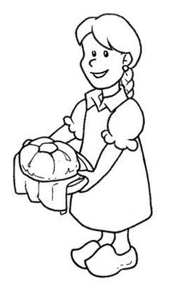 | ALLA FINE DELL'AUTUNNO  IL CONTADINO SEMINA IL GRANO.

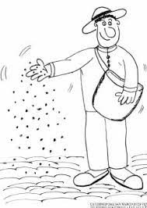 | DURANTE L'INVERNO I CHICCHI DI GRANO RIMANGONO NASCOSTI NEL BUIO E NEL FREDDO DELLA TERRA.

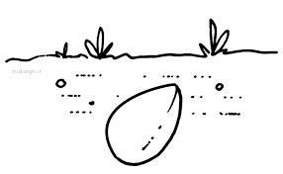 | A PRIMAVERA DAI CHICCHI DI GRANO  GERMOGLIANO LE SPIGHE.

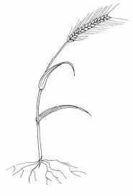 | IL CONTADINO MIETE  LE SPIGHE DI GRANO.

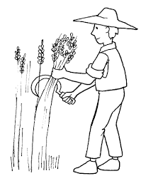 | IL CONTADINO FORMA  CON LE SPIGHE I COVONI.

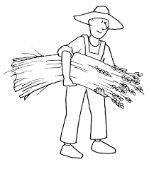 | IL CONTADINO TREBBIA LE SPIGHE  BATTENDOLE CON UN BASTONE.

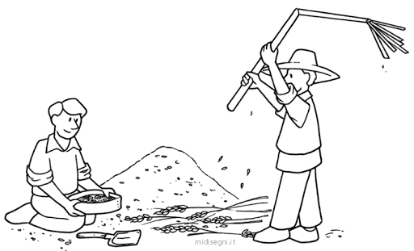 | IL CONTADINO RACCOGLIE I CHICCHI  E LI METTE NEI SACCHI.

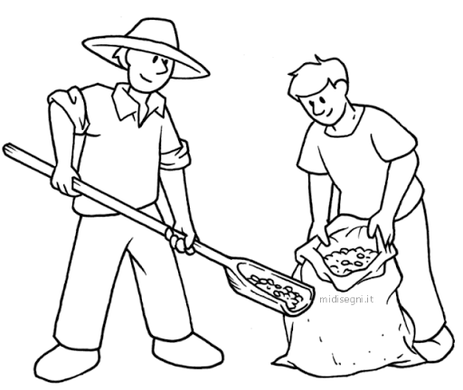 | I SACCHI PIENI DI CHICCHI DI GRANO  VENGONO PORTATI DAL MUGNAIO  PER ESSERE MACINATI  E TRASFORMATI IN FARINA.

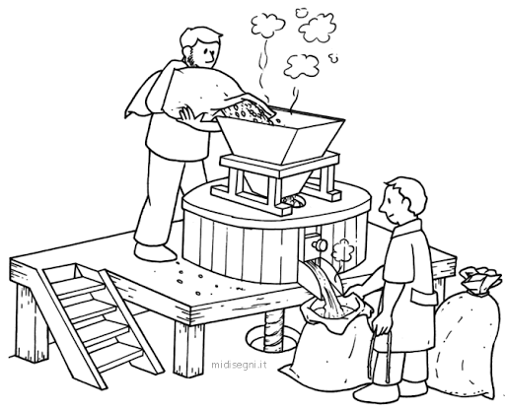 | MESCOLANDO FARINA, ACQUA E LIEVITO SI PREPARA L'IMPASTO PER IL PANE.

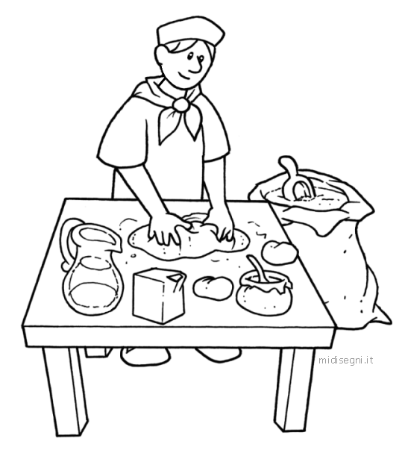 | L'IMPASTO VIENE COTTO IN FORNO.

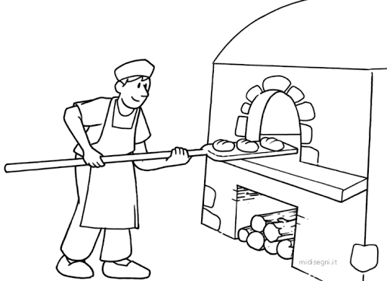 | IL PANE VIENE SFORNATO  E PORTATO IN TAVOLA PER ESSERE MANGIATO.

IV– V ELEMENTARE
Verso l’esperienza sacramentale: La presenza di Cristo nella Eucaristia.
OBIETTIVO:
Considerare che nell’Eucarestia si incontra Gesù Cristo, per diventare capaci di amare, di accogliere, rispettare ed aiutare tutti.

PREMESSA: Far ragionare i bambini sul significato di COMUNIONE: la parola è composta da COMUNE ed UNIONE, ciò significa che incontrare Gesù nei segni del Pane e del Vino vuol dire che ci uniamo a Lui ed anche a tutte le persone.
Comunione è amarsi l’un l’altro e avere cura l’uno per l’altro.

SVILUPPO DELL'INCONTRO
PROPOSTA:
Leggiamo insieme il testo del vangelo di Giovanni, che racconta l’Ultima Cena di Gesù.
Lettura del brano di Giovanni 13, 1-15

Prima della festa di Pasqua Gesù, sapendo che era giunta la sua ora di passare da questo mondo al Padre, dopo aver amato i suoi che erano nel mondo, li amò sino alla fine. Mentre cenavano, quando già il diavolo aveva messo in cuore a Giuda Iscariota, figlio di Simone, di tradirlo, Gesù sapendo che il Padre gli aveva dato tutto nelle mani e che era venuto da Dio e a Dio ritornava, si alzò da tavola, depose le vesti e, preso un asciugatoio, se lo cinse attorno alla vita. Poi versò dell’acqua nel catino e cominciò a lavare i piedi dei discepoli e ad asciugarli con l’asciugatoio di cui si era cinto. Venne dunque da Simon Pietro e questi gli disse: «Signore, tu lavi i piedi a me?». Rispose Gesù: «Quello che io faccio, tu ora non lo capisci, ma lo capirai dopo». Gli disse Simon Pietro: «Non mi laverai mai i piedi!». Gli rispose Gesù: «Se non ti laverò, non avrai parte con me». Gli disse Simon Pietro: «Signore, non solo i piedi, ma anche le mani e il capo!». Soggiunse Gesù: «Chi ha fatto il bagno, non ha bisogno di lavarsi se non i piedi ed è tutto mondo; e voi siete mondi, ma non tutti». Sapeva infatti chi lo tradiva; per questo disse: «Non tutti siete mondi».
Quando dunque ebbe lavato loro i piedi e riprese le vesti, sedette di nuovo e disse loro: «Sapete ciò che vi ho fatto? Voi mi chiamate Maestro e Signore e dite bene, perché lo sono. Se dunque io, il Signore e il Maestro, ho lavato i vostri piedi, anche voi dovete lavarvi i piedi gli uni gli altri. Vi ho dato infatti l’esempio, perché come ho fatto io, facciate anche voi.

Dopo la lettura del Vangelo di Giovanni si punta l’attenzione su Gesù e poi su Pietro.
Che cosa fa Gesù e quali atteggiamenti ha?
Cosa fa Pietro, che è l’unico apostolo che interagisce con Gesù? Sottolineiamo le sue espressioni. Come lo descrivono?
Si potrebbe:
- Coinvolgere il Gruppo Giovani o i ragazzi più grandi delle medie per drammatizzare la scena della lavanda dei piedi, evidenziando i pensieri di Pietro usando uno dei testi che segue

oppure

- La catechista legge uno dei testi che segue cercando di leggerlo in modo teatrale

Di seguito troverete due proposte dei pensieri di Pietro da scegliere

(Qui l’attenzione è posta sul servizio)

Pietro 1
Ohhhh finalmente ora mi sento meglio… il Maestro ci fa trottare tutto il giorno e a ora di cena ci mangeremmo pure le pietre, però dai, non è male. Se non fosse per questi piedi che mi fanno un male da morire…
Ma che fa? Si sta alzando? Non è che si mette a parlare proprio ora, no eh?
Non capisco, Signore, che stai facendo? Ti togli la tunica?
E quello cos’è? Uno strofinaccio? Che t’è venuto in mente?
Di pulire mentre siamo ancora tutti a tavola? Ah no, non è uno strofinaccio da cucina, è un asciugamano, serve per le persone… ma quindi?
Guarda, ha preso un secchio con dell’acqua… a che gli servirà poi, così, nel bel mezzo della cena… boh…
Signore sei strano, ma non così strano. Che hai in mente?
Non ci posso credere, ci lava i piedi! E là facciamo veramente puzza, con la polvere e la sporcizia che ci siamo presi oggi… E gli altri? Guardali, non dicono una parola… ma come si permettono? Farsi lavare i piedi, dico I PIEDI, dal Maestro!
Signore, mi vergogno per loro… comunque almeno io non ti deluderò, questo è sicuro…
Eccoti qua. Mi guardi e poi ti abbassi sulle ginocchia. Posizioni il secchio e torni a guardarmi. Com’è che non mi vengono più le parole? Com’è che un attimo fa mi sembrava di aver capito tutto e ora non ci capisco più niente al punto che riesco solo a chiederti:
“Signore, tu lavi i piedi a me?”
Ho il cervello in pappa ma evidentemente mi leggi nel pensiero, perché mi rispondi che ora non posso capire ma che un giorno capirò. Però non mi basta, tanto non è questione di tempo, è proprio che questa cosa non avverrà né oggi né mai e infatti torno lucido e riesco a dirti con sicurezza:
“Non mi laverai mai i piedi!”
Ti osservo, non lo so più se era questa la reazione che ti aspettavi, magari invece adesso mi arriva un bel rimprovero, altro che sguardo di complicità. Ma una cosa è certa: tu i piedi a me non li lavi, punto.
Non ti arrabbi.
Nemmeno mi costringi però, né ti alzi indispettito per passare al mio vicino. Invece prendi atto e poi, prima ancora di trovare le parole, mi guardi triste come se stessi per perdere un amico, uno a cui tieni.
No, non posso permettere neanche questo! Faccio immediatamente marcia indietro:
“Signore, non solo i piedi, ma anche le mani e il capo!”
Stavolta ce l’ho fatta a guadagnarmi la tua fiducia, c’ho messo un po’ ma alla fine ho capito…
Allora? Che aspetti? Ah, vuoi sapere se oggi mi sono lavato?… Certo, che domanda, come tutti qui. Non tutti? In che senso non tutti? Boh, ricomincio a non capire… comunque io sì, perciò dai, facciamola questa cosa che non comprendo, facciamola alla tua maniera, in fondo non so quanti di noi l’hanno capita, non sarò né il primo né l’ultimo… Finisci pure il tuo giro, Signore…
E ora? Vedo che ti stai rivestendo, ti risiedi, ecco, forse adesso ci spiegherai…
Sono ancora stordito e le parole mi arrivano confuse ma quello che capisco mi sembra impossibile, non è così che dovrebbe andare. I signori, i maestri, non sono loro che devono abbassarsi fino a terra per occuparsi di noi… E noi, che non siamo né signori né maestri, a chi dovremmo fare lo stesso?
oppure

(Qui l’attenzione è posta sui poveri e sui malati)

Pietro 2
E adesso cosa fa? Non abbiamo ancora finito di mangiare… siamo stanchi per aver camminato tutto il giorno, incontrato gente, fatto da filtro tra alcuni che volevano a tutti i costi sottoporre il loro caso al Maestro.
Ma, intanto che io penso, lui si è messo a… lavare i piedi al primo, al secondo… ma cosa ha in mente? È una cosa da servi, e lui è il Maestro! Non gli permetterò di farlo. I piedi me li lavo da me.
Certo non è la prima volta che mi sconvolge con le sue trovate: come quando pretendeva che sfamassimo noi tutta quella gente, o quando si lasciava importunare da un cieco o da una donna. Si lascia toccare da tutti, tocca i più immondi.
Ogni volta che mi sembra di aver fatto un passo avanti nella comprensione di dove ci vuole portare, ecco che subito, boom! Lui schizza avanti di cento passi e io non mi raccapezzo.
Cosa dice: “se non ti laverò, non avrai parte con me”. Allora lavami pure tutto, Gesù! Ah, tutto non serve…

Però, adesso mi sento diverso, pulito davvero. La purificazione che faccio abitualmente non fa questo effetto. E mi sento dentro la voglia di fare anche io come lui. Ma ne sarò capace?
Forse non avevo capito proprio niente di questo Maestro, così diverso da tutti quelli che insegnano nelle nostre sinagoghe: loro stanno lì dentro a declamare la legge, lui invece va fuori per tutti i sentieri che portano ai paesini e ascolta, guarda con occhi che non so come descrivere, impasta il fango per guarire, si intrattiene allo stesso modo con i più poveri e con i ricchi.

ATTIVITÀ:
Si fanno ragionare i bambini su come possiamo mettere in pratica il gesto di servizio di Gesù nella nostra esperienza di gruppo partendo dalla frase: “Quello che ho fatto io, fatelo anche voi!”

SINTESI:
L’eucaristia che ogni comunità celebra e vive è per noi l’incontro con Cristo che ci lava i piedi e ci dà forza, energia, stimolo, aiuto per essere con gli apostoli portatori di amore e attenzione rispetto per tutti.

PREGHIERA:
ASCOLTO E/O VISIONE DEL CANTO: “SERVIRE È REGNARE”
https://www.youtube.com/watch?v=U_xd0EgZKUg

I – II MEDIA
Cammino ecclesiale: Chiamati ad essere Chiesa del servizio.
OBIETTIVO:
Considerare l’Eucaristia come il centro della vita della Chiesa, di cui si nutrono tutte le persone che esercitano servizi ed impegni nella Chiesa e nel mondo

SVILUPPO DELL’INCONTRO

PROPOSTA:
Oggi cercheremo di comprendere il significato dell’eucarestia per la Chiesa e per ogni Cristiano. Per farlo utilizzeremo un’opera d’arte, l’opera di Sieger Köder LA LAVANDA DEI PIEDI.
(Presentiamo ai ragazzi il quadro con una stampa grande a colori o proiettandola).

ATTIVITÀ:
Avviamo la conversazione con i ragazzi che avrà come argomento l’analisi dell’opera:
- cosa vi colpisce di questo quadro?
- cosa è rappresentato?
- chi sono i personaggi?

Concentriamo ora l’attenzione su alcuni particolari:

- la posizione dei corpi di Gesù e di Pietro:
Cosa ci dice questa posizione?
Pietro si inchina verso Gesù. La sua mano sinistra ci parla di rifiuto: "Tu Signore vuoi lavare i piedi a me?". La sua mano destra e il suo capo, in contrasto, si appoggiano con tutto il loro peso sulla spalla di Gesù. Pietro non comprende ma si affida con fiducia.

Gesù si è inginocchiato, quasi prostrato davanti a Pietro in una posizione molto significativa, in questo momento Gesù non è solo al servizio di questo uomo, ma di ogni uomo nel mondo sulla terra.

- il volto di Gesù rispecchiato nell’acqua:
Non si vede il volto di Gesù. Lo vediamo rispecchiato nell’acqua, sui piedi di Pietro. Gesù non ha altro volto che quello dell’amore, del servizio.

- Pietro guarda i piedi di Gesù, come sono questi piedi?
Sono piedi molto grandi, per andare sulle strade del mondo. Pietro guardando questi piedi comprende la chiamata ad un servizio: "Vi ho dato un esempio, perché come ho fatto io, facciate anche voi". Pietro capisce in questo momento che il suo impegno sarà quello di ripetere gli stessi gesti di Gesù, non solo verso di Lui, ma anche verso ogni fratello.

- il calice di vino e il pane spezzato:
Sono illuminate della stessa luce di cui sono illuminati i corpi, il pane e il vino, l’eucarestia, è strettamente legata al gesto di servizio che sta compiendo Gesù.
Non si comprende l’eucarestia se non nell’ottica dell’amore, del servizio. E il servizio trae nutrimento e trova il suo fondamento nell’eucarestia.
(Ricordiamo ai ragazzi alcune frasi che si dicono durante la messa nella preghiera eucaristica: Guarda con amore e riconosci nell'offerta della tua Chiesa, la vittima immolata per la nostra redenzione; e a noi che ci nutriamo del corpo e sangue del tuo Figlio, dona la pienezza dello Spirito Santo perché diventiamo, in Cristo, un solo corpo e un solo spirito.
Ti preghiamo, o Padre, questo sacrificio della nostra riconciliazione doni pace e salvezza al mondo intero)

- il tappeto azzurro per terra:
L’artista, Sieger Köder, utilizza spesso il blu come colore della trascendenza. Il tappeto blu contrasta con i colori marroni, i colori della terra, che predominano nell'immagine.
Il tappeto blu ci indica che il cielo si trova sulla terra, lì dove si vive il dono di sé per l'altro.

Proviamo ora a chiedere ai ragazzi se ricordano la narrazione di questo evento nel Vangelo? Ricostruiamo l’evento assieme ai ragazzi e poi rileggiamo il brano. Riflettiamo ora su ciò che nell’opera abbiamo ritrovato uguale al racconto e ciò che invece ci pare diverso, o sottolineato in modo particolare.

Consegniamo ora ai ragazzi alcune righe del testo Esortazione Apostolica, Sacramentum Caritatis, al nn.14 e 88 di papa Benedetto XVI
Eucaristia e Chiesa
Attraverso il Sacramento eucaristico Gesù coinvolge i fedeli nella sua stessa «ora»; in tal modo Egli ci mostra il legame che ha voluto tra sé e noi, tra la sua persona e la Chiesa. (…) L'Eucaristia è Cristo che si dona a noi, edificandoci continuamente come suo corpo. Pertanto, nella suggestiva circolarità tra Eucaristia che edifica la Chiesa e Chiesa stessa che fa l'Eucaristia, la causalità primaria è quella espressa nella prima formula: la Chiesa può celebrare e adorare il mistero di Cristo presente nell'Eucaristia proprio perché Cristo stesso si è donato per primo ad essa nel sacrificio della Croce. La possibilità per la Chiesa di «fare» l'Eucaristia è tutta radicata nella donazione che Cristo le ha fatto di se stesso. Anche qui scopriamo un aspetto convincente della formula di san Giovanni: «Egli ci ha amati per primo» (1 Gv 4,19). Così anche noi in ogni celebrazione confessiamo il primato del dono di Cristo. (…)
Eucaristia, pane spezzato per la vita del mondo
«Il pane che io darò è la mia carne per la vita del mondo» (Gv 6,51). Con queste parole il Signore rivela il vero significato del dono della propria vita per tutti gli uomini. Esse ci mostrano anche l'intima compassione che Egli ha per ogni persona. In effetti, tante volte i Vangeli ci riportano i sentimenti di Gesù nei confronti degli uomini, in special modo dei sofferenti e dei peccatori (cfr Mt 20,34; Mc 6,34; Lc 19,41). Egli esprime attraverso un sentimento profondamente umano l'intenzione salvifica di Dio per ogni uomo, affinché raggiunga la vita vera. Ogni Celebrazione eucaristica attualizza sacramentalmente il dono che Gesù ha fatto della propria vita sulla Croce per noi e per il mondo intero. Al tempo stesso, nell'Eucaristia Gesù fa di noi testimoni della compassione di Dio per ogni fratello e sorella. Nasce così intorno al Mistero eucaristico il servizio della carità nei confronti del prossimo, che «consiste appunto nel fatto che io amo, in Dio e con Dio, anche la persona che non gradisco o neanche conosco. Questo può realizzarsi solo a partire dall'intimo incontro con Dio, un incontro che è diventato comunione di volontà arrivando fino a toccare il sentimento. Allora imparo a guardare quest'altra persona non più soltanto con i miei occhi e con i miei sentimenti, ma secondo la prospettiva di Gesù Cristo». (240) In tal modo riconosco, nelle persone che avvicino, fratelli e sorelle per i quali il Signore ha dato la sua vita amandoli «fino alla fine» (Gv 13,1). Di conseguenza, le nostre comunità, quando celebrano l'Eucaristia, devono prendere sempre più coscienza che il sacrificio di Cristo è per tutti e pertanto l'Eucaristia spinge ogni credente in Lui a farsi «pane spezzato» per gli altri, e dunque ad impegnarsi per un mondo più giusto e fraterno.

Chiediamo ai ragazzi se hanno compreso il testo, se ci sono delle parole che non sono chiare.
Chiediamo loro di sottolineare le frasi/parole relative sia all’eucarestia sia alle azioni che i cristiani sono chiamati a mettere in pratica.
Riassumiamo ora i concetti visti con un cartellone con un grande albero con molti rami. Sul tronco abbiamo scritto EUCARESTIA. Sui rami CHIESA. Le foglie saranno il servizio nelle sue varie forme.
L’eucarestia, la chiesa e il servizio sono strettamente legati l’uno all’altro, come in un albero le radici e il tronco sono il fondamento e sono indispensabili alla vita dei rami e delle foglie. Ugualmente il tronco e le radici non possono vivere senza l’azione dei rami che producono foglie, germogli, frutti, permettendo la fotosintesi, facendo crescere l’albero e rinnovandolo ogni anno.
Consegniamo ora ad ogni ragazzo una o più foglie verdi di cartoncino, chiediamo loro di scrivere sulla foglia che hanno ricevuto un esempio di servizio che incontrano nella loro vita quotidiana, invitiamo i ragazzi a pensare sia a servizi utili alla vita e alla ricchezza della chiesa sia a servizi verso persone bisognose.

Concludiamo attaccando le foglie e con la seguente preghiera.

PREGHIERA:
Cristo non ha mani
Cristo non ha mani
ha soltanto le nostre mani
per fare oggi il suo lavoro.
Cristo non ha piedi
ha soltanto i nostri piedi
per guidare gli uomini
sui suoi sentieri.
Cristo non ha labbra
ha soltanto le nostre labbra
per raccontare di sé agli uomini di oggi.
Cristo non ha mezzi
ha soltanto il nostro aiuto
per condurre gli uomini a sé oggi.
Noi siamo l'unica Bibbia
che i popoli leggono ancora
siamo l'ultimo messaggio di Dio
scritto in opere e parole.
III MEDIA
5 incontro. Fri/end (Lc 22, 14-21)

Obiettivo
Prendere consapevolezza che in un’amicizia ci possono essere momenti di difficoltà che possono essere dovuti ad incomprensioni o tradimenti, che, se affrontati col desiderio di comprendere e “ricucire”, possono costituire occasioni per rafforzare l’amicizia e crescere insieme. Gesù ne è maestro.

Descrizione attività
- Si guarda insieme uno spezzone del film Wonder (https://www.youtube.com/watch?v=N57F0nVq1S8). È il passaggio nel quale Auggie ha sentito che Jack, il suo migliore amico, l’ha tradito dicendo ai suoi amici che se avesse avuto la faccia di Auggie (diminutivo di August) si sarebbe ucciso.
Si invitano i ragazzi ad immedesimarsi in Auggie e si riflette insieme sulle emozioni che lo stanno attraversando. Queste emozioni possono essere scritte su dei post it, o un cartellone, o un padlet. È importante scavare nelle emozioni: perché secondo voi Auggie è triste, deluso, sfiduciato…
🕓 20 minuti

- Si chiede ai ragazzi se a loro è capitato di trovarsi in situazioni simili e come si sono sentiti (ad esempio: un inoltro di un messaggio ad una terza persona; l’incontro casuale di un’amica che ti aveva detto che non sarebbe uscita e invece la vedi in giro con altri…). Vi siete mai sentiti traditi? Se il gruppo è affiatato, si può condividere.
Si apre il confronto su come è possibile superare il tradimento. Si può? Auggi dice tanti “mai più”.
La storia ci racconta invece che poi tornerà a essere amico di Jack e la loro amicizia sarà più forte.
🕓 20 minuti

- Si consegna ad ogni ragazzo un filo che simboleggia l’amicizia: l’amicizia è come un filo, … è resistente e fragile allo stesso tempo. Si può rompere. Aprite il confronto su queste domande: quando si può rompere un filo dell’amicizia? Quando si indebolisce o diventa più̀ resistente il filo? Se un filo si rompe, è possibile riaggiustarlo?
Nel filo riannodato, le estremità si avvicinano… l’amicizia che supera la crisi, è più forte.
🕓 5 minuti

- L’incontro si chiude con un riferimento evangelico.
Il brano del vangelo di riferimento (Lc 22,14-21) parla di un tradimento. Gesù invita i suoi amici più fidati a festeggiare la Pasqua, dice anche che ha desiderato ardentemente stare con loro… pur sapendo che tra gli invitati c’è qualcuno lo tradirà. Quali sentimenti lo avranno attraversato? Forse gli stessi che ognuno di noi vive quando si sente tradito, quando si chiede se può tornare a fidarsi i qualcuno… nonostante tutto, Gesù non ha mai smesso di fidarsi degli uomini.
Sapere che Gesù ha vissuto queste emozioni mi fa pensare che, se gliele racconto, mi può capire. Se vuoi, puoi prenderti del tempo per raccontargli come stanno i tuoi fili d’amicizia…
🕓 15 minuti


III AREA LABORATORI

LABORATORIO PER LIVELLO DI CATECHESI
IV-V ELEMENTARE
Alla luce di quanto fatto nel precedente incontro potremmo pensare di ascoltare la testimonianza di chi ha deciso di dedicare la propria vita al servizio degli altri (infermiere, oss, referente Caritas …).
Si potrebbe pensare (norme anti covid permettendo) di far visita ad anziani del quartiere/paese, alle RSA della zona

LABORATORIO PER LIVELLO DI CATECHESI
I-II MEDIA
Per i ragazzi è fondamentale il fare. Amano “sporcarsi le mani” e fare qualcosa di pratico.
Proporre ai ragazzi di allestire insieme il presepe di Pasqua da collocare in Chiesa.
Insieme si deciderà come dar vita al presepe di Pasqua … È importante che la scelta venga fatta insieme ai ragazzi.
Assegnare ad ognuno un compito specifico, affinché tutti si sentano coinvolti e partecipi.

LABORATORIO PER LIVELLO DI CATECHESI
I-II ELEMENTARE; IV-V ELEMENTARE; I-II MEDIA
Si potrebbe pensare ad un laboratorio per la preparazione di canti pasquali. Incontrare il coro presente in parrocchia aiuterà i fanciulli/ragazzi ad approfondire la conoscenza di chi anima la Santa Messa e il coro, a sua volta, sarà sicuramente felice di essere coinvolto in questo laboratorio. Certamente sarà bello, durante le celebrazioni di Pasqua, sentire che a cantare non sarà solo il coro ma anche i fanciulli/ragazzi della catechesi che hanno imparato i canti.
IV. INCONTRI DEI GENITORI DEI BAMBINI/RAGAZZI DI INIZIAZIONE CRISTIANA

5. CREARE PONTI CON I GENITORI, TRA FRATELLI, SORELLE E AMICI

Avvio della proposta
Le relazioni non sono tutte rose e fiori. Si vivono conflitti sia con i genitori (su aspetti comportamentali legati al rispetto degli orari, al mangiare, al tempo dedicato allo studio, ai servizi da assumere in casa, ai rapporti con altre persone, …) che con i fratelli e le sorelle (legati agli spazi, agli oggetti, al rispetto vicendevole, a linguaggi che feriscono…), che con gli amici e i compagni di scuola.
È inevitabile il conflitto nella vita di tutti. Generalmente il conflitto scoppia quando vi sono divergenze di bisogni, o di interessi: «Faccio quello che mi pare / Farai quello che dico io». Si tratta pur sempre di una relazione tra persone “tra le quali si esprime una incompatibilità nel pensare, immaginare, percepire e/o sentire e/o volere in modo tale da vedere nell'altra persona un ostacolo alla realizzazione del proprio pensare, immaginare, percepire e/o sentire e/o volere” (F. Glas).

Scambio in gruppo
- Quali sono i conflitti che si sviluppano più spesso tra voi e i figli? Quali i conflitti dei figli tra di loro o con gli amici?
- Quale metodo usate per comporre il conflitto con i vostri figli? Quali modi di fare adottate nel caso di conflitto tra fratelli e tra amici? Che spazio ha in famiglia il chiedere scusa.

Proposta di analisi
«Rientrando a casa, mi ritrovo nel bel mezzo di una battaglia. Le mie due figlie Sarah di dodici anni e Lola di sei in lacrime si stanno picchiando selvaggiamente con oggetti che volano da tutte le parti...
«Primo obiettivo, separare subito i combattenti per non essere costretto a ripassare velocemente le mie nozioni dimenticate di pronto soccorso o a chiamare il 113.
«Ma dopo, quale strada imboccare per comporre il conflitto?
Prima soluzione
«Due sberle a ciascuno e ognuno nella sua stanza. Io tutelo i miei interessi, tranquillità immediata ...».
Seconda soluzione
«All'estremo opposto, l'altra possibilità che mi si offre è la scappatoia della fuga dal campo di battaglia».
Terza soluzione
«Il ricatto materiale: "Dimmi un po', Lola! Sai bene che tra quindici giorni sarà il tuo compleanno! Tu sai il regalo che ti ho promesso …».
Quarta soluzione
«Il ricatto affettivo: "Sentite un po' bambini! Sapete che il vostro povero paparino torna dal lavoro distrutto! …».
Quinta soluzione
«Decidere al posto loro…».
«Passo quindi alla sesta soluzione: la NEGOZIAZIONE (ragionata naturalmente).
«Prima di tutto tornare al punto di partenza: separare i combattenti! Indosso il casco blu e mi rivolgo a una delle parti in causa:
— Perché litighi? — Perché lei è cattiva con me! — Come sarebbe? — Mi picchia! — Perché? — Non vuole lasciarmi entrare in camera sua!
«A questo punto mi rivolgo alla più grande:
— E tu perché ti azzuffi con tua sorella? — Perché voglio che mi lasci in pace! — Tu sai perché vuole venire nella tua stanza? — No e non me ne importa niente! — E tu perché vuoi entrare nella stanza di tua sorella maggiore? — Perché lei ha dei playmobil più belli dei miei! — E tu Sarah, che ne pensi? Ti sembra di avere dei playmobil più belli dei suoi? — Certo, lei non li tiene in ordine, ci cammina sopra e quindi li rompe...».
«Poi mi rivolgo a ciascuna di loro:
— Allora, Lola, sei d'accordo di aspettare fino a sabato perché si possa fare un inventario completo dei tuoi playmobil e di quelli di tua sorella? — Sarah, sei d'accordo di aspettare fino a sabato perché si possano passare in rassegna insieme i playmobil di questa casa, in modo che tua sorella possa rendersi conto dell'esatta situazione delle rispettive collezioni?».
«Accordo delle parti per una tregua, perdono, armistizio provvisorio... la faccenda non è ancora sistemata, anzi...». «Il sabato seguente si contano i playmobil, l'apparente posta in gioco, e ci si accorge tutti e tre che c'è ben poca differenza sia in qualità che in quantità tra quelli della grande e quelli della piccola... E a questo punto, sorpresa.
«La maggiore dichiara:
— Le regalo i miei playmobil! Anche perché ormai non ci gioco più molto, ma non voglio che lei metta più piede in camera mia! «Lola è d'accordo e io mi sento sollevato. Le due sorelle si lasciano contente, una con i suoi playmobil, l'altra con la sua tranquillità ritrovata e soprattutto con la sua indipendenza affermata ...».
La posta in gioco reale, l'indipendenza della grande contestata dalla piccola, non ha potuto venir fuori se non dopo una mediazione oggettivata da una sequela di domande destinate a ricercare gli interessi dietro alle posizioni. I genitori ci hanno guadagnato, oltre alla loro tranquillità, la messa in atto di una struttura di dialogo con i loro figli” (da Ghazal M., Mangia la minestra e… taci!. Un altro approccio ai conflitti genitori-figli, EGA, Torino 1994, 150-153).

Scambio:
- Le prime cinque soluzioni hanno esiti educativamente negativi. Quali?
- La negoziazione è efficace e raggiunge risultati che perdurano nel tempo. Quali i passaggi fondamentali? Posso portare degli esempi in cui ho attivato un percorso di negoziazione tra figli o tra amici e compagni di gioco?

Richiami biblici
Il Vangelo contiene la lieta notizia del dono dell’essere fratelli. Lo afferma il vangelo di Mt: “E non fatevi chiamare «rabbì», perché uno solo è il vostro Maestro e voi siete tutti fratelli. E non chiamate «padre» nessuno di voi sulle terra, perché uno solo è il Padre vostro, quello celeste” (Mt 23, 8-9). Naturalmente il dono della fraternità è da costruire ogni giorno con pazienza e determinazione, correggendosi a vicenda, facendo la pace quando sono nati contrasti (cfr. Mt 18, 15-18).

Sintesi e preghiera
Papa Francesco offre delle riflessioni interessanti sia sulla vita fraterna dei figli che sulla correzione da parte dei genitori
- “La relazione tra i fratelli si approfondisce con il passare del tempo, e «il legame di fraternità che si forma in famiglia tra i figli, se avviene in un clima di educazione all’apertura agli altri, è la grande scuola di libertà e di pace. In famiglia, tra fratelli si impara la convivenza umana […]. Forse non sempre ne siamo consapevoli, ma è proprio la famiglia che introduce la fraternità nel mondo! A partire da questa prima esperienza di fraternità, nutrita dagli affetti e dall’educazione familiare, lo stile della fraternità si irradia come una promessa sull’intera società».
Crescere tra fratelli offre la bella esperienza di una cura reciproca, di aiutare e di essere aiutati. Perciò «la fraternità in famiglia risplende in modo speciale quando vediamo la premura, la pazienza, l’affetto di cui vengono circondati il fratellino o la sorellina più deboli, malati, o portatori di handicap». Bisogna riconoscere che «avere un fratello, una sorella che ti vuole bene è un’esperienza forte, impagabile, insostituibile», però occorre insegnare con pazienza ai figli a trattarsi da fratelli. Tale tirocinio, a volte faticoso, è una vera scuola di socialità. In alcuni Paesi esiste una forte tendenza ad avere un solo figlio, per cui l’esperienza di essere fratello comincia ad essere poco comune. Nel caso in cui non sia stato possibile avere più di un figlio, si dovrà trovare il modo di far sì che il bambino non cresca solo o isolato” (AL, 194-195).
- “La famiglia è l’ambito della socializzazione primaria, perché è il primo luogo in cui si impara a collocarsi di fronte all’altro, ad ascoltare, a condividere, a sopportare, a rispettare, ad aiutare, a convivere. Il compito educativo deve suscitare il sentimento del mondo e della società come “ambiente familiare”, è un’educazione al saper “abitare”, oltre i limiti della propria casa. Nel contesto familiare si insegna a recuperare la prossimità, il prendersi cura, il saluto. Lì si rompe il primo cerchio del mortale egoismo per riconoscere che viviamo insieme ad altri, con altri, che sono degni della nostra attenzione, della nostra gentilezza, del nostro affetto. Non c’è legame sociale senza questa prima dimensione quotidiana, quasi microscopica: lo stare insieme nella prossimità, incrociandoci in diversi momenti della giornata, preoccupandoci di quello che interessa tutti, soccorrendoci a vicenda nelle piccole cose quotidiane. La famiglia deve inventare ogni giorno nuovi modi di promuovere il riconoscimento reciproco” (AL, 276).

- “La correzione è uno stimolo quando al tempo stesso si apprezzano e si riconoscono gli sforzi e quando il figlio scopre che i suoi genitori mantengono viva una paziente fiducia. Un bambino corretto con amore si sente considerato, percepisce che è qualcuno, avverte che i suoi genitori riconoscono le sue potenzialità. Questo non richiede che i genitori siano immacolati, ma che sappiano riconoscere con umiltà i propri limiti e mostrino il loro personale sforzo di essere migliori. Ma una testimonianza di cui i figli hanno bisogno da parte dei genitori è che non si lascino trasportare dall’ira. Il figlio che commette una cattiva azione, deve essere corretto, ma mai come un nemico o come uno su cui si scarica la propria aggressività. Inoltre un adulto deve riconoscere che alcune azioni cattive sono legate alle fragilità e ai limiti propri dell’età. Per questo sarebbe nocivo un atteggiamento costantemente sanzionatorio, che non aiuterebbe a percepire la differente gravità delle azioni e provocherebbe scoraggiamento e irritazione […]”.
- “L’educazione morale implica chiedere a un bambino o a un giovane solo quelle cose che non rappresentino per lui un sacrificio sproporzionato, esigere solo quella dose di sforzo che non provochi risentimento o azioni puramente forzate. Il percorso ordinario è proporre piccoli passi che possano essere compresi, accettati e apprezzati, e comportino una rinuncia proporzionata. Diversamente, per chiedere troppo, non si ottiene nulla. La persona, appena potrà liberarsi dell’autorità, probabilmente smetterà di agire bene” (AL, 269, 271).
V. PROPOSTE DI EDUCAZIONE CRISTIANA IN FAMIGLIA

II-III ELEMENTARE
Sono tante le proposte che si offrono alle famiglie. Ognuna scelga ciò che pare più pertinente al proprio cammino.

- Raccontiamo ai nostri figli di una persona cara (familiare o non) che non c’è più e facciamone memoria anche attraverso oggetti che la ricordano. (come ci ricordiamo dei nostri cari attraverso oggetti, racconti, ricordi, così nella messa il pane e il vino ci aiutano a fare memoria di Gesù che muore e si dona per ciascuno di noi)
- Video “A merenda con Dio”. https://www.youtube.com/watch?v=0_hNtshOqwc
- Ascoltare una canzone:
Resto con te (link https://www.youtube.com/watch?v=7kHBQfBAPB8);
Chiamati per nome (link https://www.youtube.com/watch?v=EUG6KnGxpcc)
- Seminare un chicco di grano in un vasetto di terra dandogli da bere tutti i giorni germoglierà dando vita a una nuova pianta (come Gesù è morto per donarci una vita nuova).
- Ascoltare una canzone: L’ultima cena (link https://youtu.be/LvdYodO_BDM)

3. RESTO CON TE – testo canzone
Seme gettato nel mondo, Figlio donato alla terra,
Il tuo silenzio custodirò
In ciò che vive e che muore
Vedo il tuo volto d'amore:
Sei il mio Signore e sei il mio Dio.
Io lo so che Tu sfidi la mia morte io
Lo so che Tu abiti il mio buio
Nell'attesa del giorno che verrà
Resto con Te.
Nube di mandorlo in fiore dentro gli inverni del cuore
è questo pane che Tu ci dai.
Vena di cielo profondo dentro le notti del mondo
è questo vino che Tu ci dai.
Io lo so che Tu sfidi la mia morte io
Lo so che Tu abiti il mio buio
Nell'attesa del giorno che verrà
Resto con Te.
Tu sei Re di stellate immensità
E sei Tu il future che verrà
Sei l'amore che muove ogni realtà
E Tu sei qui
Resto con Te

CHIAMATI PER NOME – testo canzone
Veniamo da Te chiamati per nome
che festa Signore Tu cammini con noi.
Ci parli di Te, per noi spezzi il pane,
ti riconosciamo e il cuore arde sei Tu
e noi tuo popolo siamo qui.

Siamo come terra ed argilla
e la Tua parola ci plasmerà.
Brace pronta per la scintilla
e il Tuo Spirito soffierà, ci infiammerà.

Veniamo da Te chiamati per nome
che festa Signore Tu cammini con noi.
Ci parli di Te, per noi spezzi il pane,
ti riconosciamo e il cuore arde sei Tu
e noi tuo popolo siamo qui.

Siamo come semi nel solco,
come vigna che il suo frutto darà.
Grano del Signore Risorto,
la Tua messe che fiorirà d’eternità.

Veniamo da Te chiamati per nome
che festa Signore Tu cammini con noi.
Ci parli di Te, per noi spezzi il pane,
ti riconosciamo e il cuore arde sei Tu
e noi tuo popolo siamo qui.

5.L’ULTIMA CENA – testo canzone

Quando è vicina la festa di Pasqua, dice Gesù agli amici suoi:
“È giunta l'ora che torni da lui, dal Padre mio e di tutti voi.
È giunta l'ora che torni da lui, dal Padre mio e di tutti voi.
Presto, andate in città, troverete la sala scelta per stare tra noi.
E mangeremo insieme stasera, l'ultima cena sarà con voi.
E mangeremo insieme stasera, l'ultima cena sarà con voi."
È tutto pronto per fare la Pasqua, dodici apostoli siedono già.
Poi ad ognuno Gesù dà l’esempio, gli lava i piedi con umiltà.
Poi ad ognuno Gesù dà l’esempio, gli lava i piedi con umiltà.
Lui spezza il pane e lo benedice, prende del vino e a tutti lo dà
“Questo è il mio corpo e il mio sangue per voi,
per la salvezza dell’umanità.
Questo è il mio corpo e il mio sangue per voi,
per la salvezza dell’umanità.
Io vi lascio un comandamento, il più importante da ora in poi:
sempre amatevi come fratelli, come io stesso ho amato voi.
Sempre amatevi come fratelli, come io stesso ho amato voi.
Sempre amatevi come fratelli, come io stesso ho amato voi.”

IV-V ELEMENTARE
Sono tante le proposte che si offrono alle famiglie. Ognuna scelga ciò che pare più pertinente al proprio cammino.

- Scambio d’identità: ogni componente della famiglia cerca di fare un servizio che di solito spetta ad un altro (aspirare e lavare la macchina, stendere, fare da mangiare, sparecchiare ecc...)
- Ascoltare alcune canzoni:
Resto con te (link https://www.youtube.com/watch?v=7kHBQfBAPB8);
Servire è regnare (link https://www.youtube.com/watch?v=nJYq0OsOho0)
- Preghiera semplice da fare ai pasti.
- Video “Dare da più gioia che ricevere – prenditi cura degli altri”: https://www.youtube.com/watch?v=xmfmuj-rAnA

2. RESTO CON TE – testo canzone
Seme gettato nel mondo, Figlio donato alla terra,
Il tuo silenzio custodirò
In ciò che vive e che muore
Vedo il tuo volto d'amore:
Sei il mio Signore e sei il mio Dio.
Io lo so che Tu sfidi la mia morte io
Lo so che Tu abiti il mio buio
Nell'attesa del giorno che verrà
Resto con Te.
Nube di mandorlo in fiore dentro gli inverni del cuore
è questo pane che Tu ci dai.
Vena di cielo profondo dentro le notti del mondo
è questo vino che Tu ci dai.
Io lo so che Tu sfidi la mia morte io
Lo so che Tu abiti il mio buio
Nell'attesa del giorno che verrà
Resto con Te.
Tu sei Re di stellate immensità
E sei Tu il future che verrà
Sei l'amore che muove ogni realtà
E Tu sei qui
Resto con Te
SERVIRE È REGNARE – testo canzone
Guardiamo a te che sei
Maestro e Signore
chinato a terra stai,
ci mostri che l’amore
è cingersi il grembiule,
sapersi inginocchiare,
c’insegni che amare è servire.

Fa’ che impariamo,
Signore, da Te,
che il più grande è chi più sa servire,
chi si abbassa e chi si sa piegare,
perché grande è soltanto l’amore.

E ti vediamo poi,
Maestro e Signore,
che lavi i piedi a noi
che siamo tue creature;
e cinto del grembiule,
che è il manto tuo regale,
c’insegni che servire è regnare.

Fa’ che impariamo,
Signore, da Te,
che il più grande è chi più sa servire,
chi si abbassa e chi si sa piegare,
perché grande è soltanto l’amore.

3.PREGHIERE PRIMA DEI PASTI
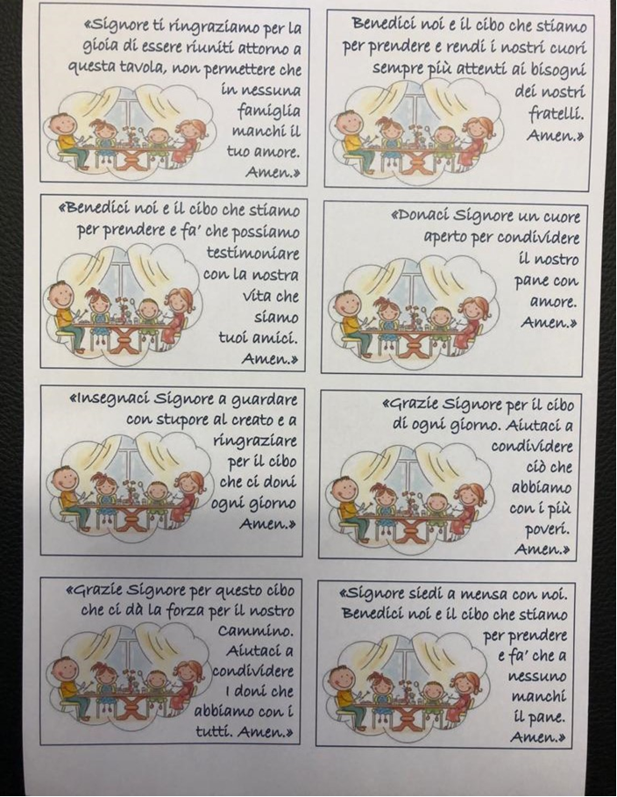
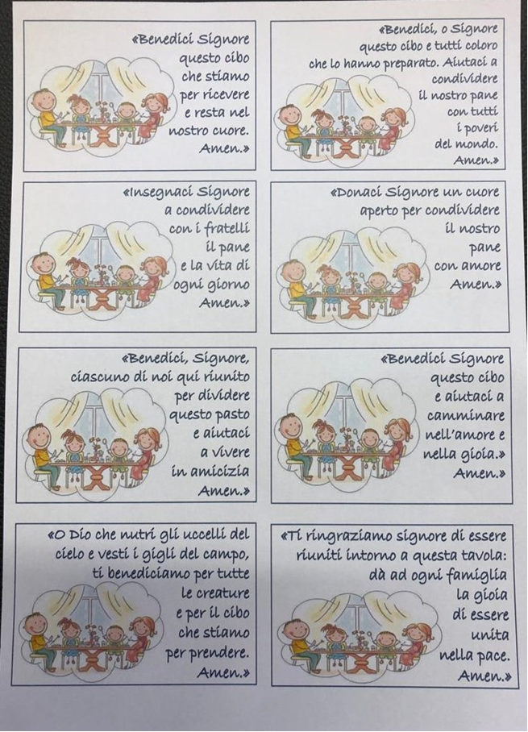

I-II MEDIA
Per avvicinare i ragazzi al mistero dell’Eucarestia e della salvezza operata da Gesù con il suo Dono, perché comincino a comprendere il senso di quello che Gesù ha compiuto la sera del Giovedì santo, potremmo partire proprio da qui: che cosa stava facendo Gesù? Non era una cena come le altre. Gesù e gli apostoli mangiavano la Pasqua: stavano facendo memoria di quanto accaduto circa 12 secoli prima, quando Dio aveva guidato il popolo ebreo fuori dall’Egitto verso la Terra Promessa. Non era un semplice cenone festivo ma un vero rito, ripetuto di anno in anno per ricordare le meraviglie e la potenza con cui Dio aveva liberato il suo popolo ridotto in schiavitù.
Quello che racconta Luca, infatti, lo compiono ancora oggi gli ebrei in quella cena: la benedizione del calice di vino all’inizio del pasto, la benedizione del pane durante il pasto e poi la benedizione di un nuovo calice di vino al termine della cena. Gesù è fedele alla tradizione e alla Legge di Mosè, ma allo stesso tempo la rivoluziona dall’interno - ed è questo che non gli verrà perdonato - sostituisce se stesso al pane non lievitato e al vino della tradizione: il proprio corpo e il proprio sangue, cioè la propria vita donata fino in fondo per dare la vita vera agli uomini.
Lo aveva già annunciato: Se non mangiate la carne del Figlio dell’Uomo e non bevete il suo sangue non avrete in voi la vita (Gv 6,53), e un gran numero di seguaci lo aveva abbandonato, scandalizzati da quelle parole. Ora dà compimento a quell’annuncio e offre un altro segno ai discepoli perché possano comprendere di cosa si tratta veramente. Non un rito magico e men che meno un rito cannibalico. Gesù celebra l’Antica alleanza tra Dio e il suo popolo, e mentre lo fa, la trasforma in una Nuova alleanza, firmata con il suo sangue - qui in simbolo, il giorno dopo alla lettera – per permettere agli uomini di diventare Figli di Dio e suoi Fratelli.
Non servi, non schiavi, ma uomini liberi, figli del Padre, il Signore dell’Universo.
Ora, attraverso la lavanda dei piedi, mostra loro in che modo si diventa tali. Se io, il Signore e il Maestro, ho lavato i vostri piedi, anche voi dovete lavarvi i piedi gli uni gli altri. Vi ho dato infatti l’esempio, perché come ho fatto io, facciate anche voi. In verità, in verità vi dico: un servo non è più grande del suo padrone, né un apostolo è più grande di chi lo ha mandato. Sapendo queste cose, sarete beati se le metterete in pratica.
Ed ecco, allora, un film che fa memoria di un gruppo di ragazzi milanesi che, 19 secoli dopo, sono fedeli all’Alleanza e la mettono in pratica a rischio della vita.
Si intitola Aquile Randagie ed è stato girato nel 2018 da un regista al suo primo lungometraggio di finzione, con giovani attori sconosciuti e un finanziamento a cui hanno contribuito anche 500 privati cittadini.
La storia che racconta inizia nell’aprile del 1928, quando il Fascismo in Italia ha messo fuori legge le associazioni per rimanere l’educatore unico della gioventù, e si conclude nel 1945, dopo il crollo del Fascismo e la fine di una guerra terrificante che ha rischiato di distruggere la civiltà, ha fatto morire circa 60 milioni di persone nel mondo e ha sterminato 2/3 degli ebrei che vivevano in Europa. Inizia con un atto di disobbedienza civile ed ecclesiale: nella cripta di una chiesa milanese [S. Sepolcro] un gruppo di scout, di fronte alla comunicazione di scioglimento dell’ASCI (l’associazione degli scout cattolici) e di fronte al richiamo all’obbedienza da parte dei vertici associativi, invece di svestire la divisa e seppellire le insegne, decide di andare avanti clandestinamente, e rinnova la promessa. Lo fa per tutti il più giovane del gruppo, Andrea Ciacio, un lupetto che fa il suo ingresso nell’associazione proprio quel giorno: Con l’aiuto di Dio prometto, sul mio onore, di fare del mio meglio per compiere il mio dovere verso Dio e verso la Patria, per aiutare il prossimo in ogni circostanza, per osservare la legge Scout.
Il capo del reparto [Giulio Cesare Uccellini/Kelly, all’epoca 24enne] ricorda che la Legge Scout è legge di libertà e lealtà e fraternità, gli consegna il fazzoletto e gli appunta sul petto il giglio, il simbolo degli scout. Te lo metto qui – gli dice - perché la promessa l’hai pronunciata con la bocca ma è con il cuore che la manterrai.
L’impegno che tutti assumono è di fare del proprio meglio per crescere cittadini onesti e uomini preparati e responsabili. E continuare a cercare nella natura la voce del Creatore e l’ambiente per rendere forte il corpo e lo spirito.
Da quel giorno fino alla caduta del fascismo, vivranno il loro impegno in clandestinità, tanto la vita normale di un gruppo scout, che è gioco e avventura nella natura (e troveranno nella val Codera un luogo incontaminato in cui farlo liberamente), tanto quella straordinaria, quando il Regime precipita verso le leggi razziali e la guerra, e loro si organizzeranno per portare in salvo, oltre il confine svizzero, migliaia di persone perseguitate. A rischio – s’intende – della propria vita.
A fine guerra si stima che siano state 2.200 le persone messe in salvo dalle Aquile Randagie e dall’operazione O.S.C.A.R. in cui confluiranno; 3.000 i documenti falsi realizzati e 10 milioni di lire lo sforzo economico sostenuto.
Il film lo racconta intrecciando due linee temporali, quella che segue la nascita e lo sviluppo delle Aquile Randagie, e quella appena successiva alla fine della guerra che vede don Giovanni Barbareschi, uno di loro divenuto prete, condurre oltre il confine un capo delle SS naziste per sottrarlo alla giustizia sommaria dei partigiani e consegnarlo alla giustizia di un tribunale.
La scelta di sceneggiatori e regista di contrappuntare la storia delle Aquile con l’azione di don Barbareschi nei confronti di quello che era stato un suo persecutore personale, vuole evidenziare lo spirito che animava questi ribelli e li distingueva dagli altri oppositori del Regime.
Ribelli perché fedeli a una promessa, che è, sì, alla legge Scout, ma dietro a questa e sopra a questa c’è la legge dell’Alleanza che chiede di amare il prossimo come se stessi e di servirlo, così come Gesù ci ha insegnato.
Quel che fu fatto, fu fatto per amore commenta la didascalia finale: quell’amore che rende uomini liberi e permette a don Barbareschi di liberare il proprio persecutore (Io la libero con la speranza che lei diventi un uomo libero, gli dice affidandolo alle guardie di confine). Un amore che permette di vincere i sentimenti naturali di odio e di vendetta, riempie il cuore e impedisce di cadere nella tristezza anche se i tempi in cui si vive sono tristissimi. Un amore che tiene in piedi e permette di non piegarsi alla violenza e all’ingiustizia, che ispira uno spirito gagliardo, quello che permette alle Aquile di irridere il Regime salendo in divisa sul palco d’onore dei nazisti e salutare con il saluto scout. Un amore che chiede di essere fedeli e ribelli nello stesso tempo.
Fedeli allo spirito della Legge fondamentale – Amerai il Signore Dio tuo con tutto il cuore, con tutta la tua anima, con tutta la tua forza e con tutta la tua mente, e il prossimo tuo come te stesso – e proprio perciò ribelli. Non solo al Potere politico, anche alla Chiesa quando questa si compromette con il Potere, oppure custodisce la lettera ma non lo spirito della Legge.
Sono persone come queste che nei momenti più bui della Storia tengono accesa la fiammella dell’umanità e della fede, e la consegnano alla generazione successiva perché anche questa faccia la propria parte rispondendo alle necessità del proprio tempo. Come recita il motto delle Aquile: «Ciò che noi fummo un dì voi siete adesso, chi si scorda di noi scorda se stesso».
Viviamo in un tempo appiattito sul presente e smemorato, che affida la memoria ai computer, che recide sistematicamente il legame tra le generazioni, che sradica i ragazzi e li rende come i bambini sperduti di Peter Pan sull’Isola che non c’è. Un film come questo, che ricostruisce una storia vera (seppur con le variazioni inevitabili della finzione drammatica e i limiti di un’opera prima realizzata con pochi mezzi) aiuta a comunicare il senso e l’importanza del fare memoria. Offre al catechista l’opportunità di approfondire per analogia il significato che ha la consegna di Gesù nell’Ultima Cena: Fate questo in memoria di me. Rendetelo presente nella vostra vita, vivetelo e trasmettetelo a chi verrà dopo di voi. Perché qui c’è la vita vera e il suo alimento. Il resto è illusione, inganno, schiavitù.
In allegato per chi vuole approfondire la storia vera delle Aquile Randagie, ci sono alcuni articoli di Avvenire che ne presentano i personaggi principali.
Una curiosità: l’ultimo di loro, don Giovanni Barbareschi è morto a Milano il 4 ottobre 2018 a 96 anni. In sua memoria, il film è uscito in sala il 4 ottobre dell’anno successivo.

VI. GENITORI: INCONTRO POST-BATTESIMALE

2. Siamo amici di Gesù che ci racconta la sua vita (animazione per la Settimana Santa)
OBIETTIVO: aiutare i bambini e le famiglie a vivere con consapevolezza la Settimana Santa; iniziare a comprendere il mistero del sacrificio di Gesù, che dà la vita per i suoi amici, e dell’Amore che vince la morte.

ATTIVITÀ IN PARROCCHIA (1)

Dopo aver vissuto l’annuncio della Parola insieme alla Comunità, nel gruppo post-battesimo viene proposta un’attività – che si inizierà a realizzare in Parrocchia ma che dovrà continuare poi a casa nelle famiglie durante la Settimana Santa - dalle Palme alla Pasqua.

Si inizia proponendo un canto, che potrà accompagnare le famiglie durante la Settimana Santa, nelle brevi attività che diventeranno momenti di preghiera domestica e culmineranno con la Domenica di Pasqua.
Attraverso una scenetta si ascolterà la storia di un pranzo in famiglia. I bambini verranno poi invitati a imbandire la tavola per capire la bellezza di stare insieme condividendo il pasto e scoprendo che il banchetto può essere segno di servizio reciproco.

Seguirà un laboratorio, in cui verranno fornite le istruzioni e i materiali, per poter realizzare un centrotavola con cui addobbare la tavola pasquale. La “tovaglia” che realizzeremo richiama i segni del Triduo, e vuole riunire la famiglia prima del momento del pasto.
I bambini – aiutati dai loro genitori - inizieranno a decorare con le foglie di ulivo la striscia di stoffa che poi verrà completata a casa durante il Triduo.

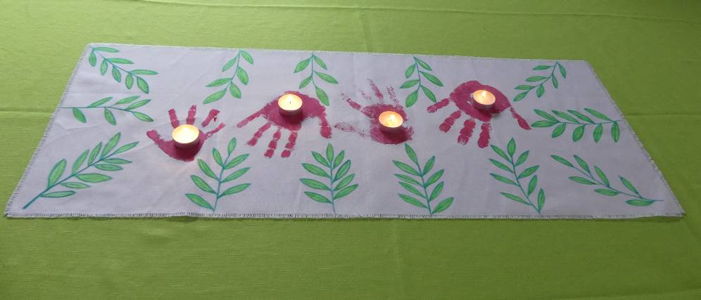

Ai genitori si daranno tutte le informazioni e i suggerimenti, per aiutarli a vivere insieme ai loro figli la Settimana Santa e per poter realizzare dei brevi momenti di preghiera casalinga.
L’incontro si chiude con il canto e con una preghiera.

STRUMENTI O MEDIATORI

Canto (vedi ALLEGATO 1): Nessuno è l’amore

Testo scenetta per il lancio del laboratorio (vedi ALLEGATO 2)

Materiale per la tovaglia (vedi ALLEGATO 3)

Preghiera finale (vedi ALLEGATO 4)

Libretto con brevi passi della Passione di Gesù rinarrata in forma semplice a misura di bambini (vedi ALLEGATO 5)

ATTIVITÀ DA FARE A CASA (2)

L’attività è pensata in due fasi.
Nelle giornate della Domenica delle Palme e del Triduo inizialmente si decora la tovaglia, che si arricchisce di giorno in giorno; prima di realizzare il lavoretto, un genitore legge ai bambini il brano del Vangelo che introduce la giornata del Triduo e il segno che verrà eseguito sulla tovaglia.
Successivamente si prepara la tavola per il pasto (preferibilmente la cena, o quando tutta la famiglia è riunita), posizionando la tovaglia come centrotavola e con un piccolo momento di racconto e preghiera.
Alla fine del pasto, dopo aver sparecchiato, la stola può essere riposizionata in centro alla tavola, per ricordare alla famiglia l’importanza di questa settimana speciale.

Seguendo l’allegato 5 decliniamo la scansione delle giornate

DOMENICA DELLE PALME: festeggiare e accogliere
- Lettura del brano
Attività: completare la decorazione del bordo della tovaglia con le foglie di ulivo.
- Preparazione della tavola posizionando la stola in centrotavola
Preghiera e canto

GIOVEDI’ SANTO: mani per preparare, mani per condividere
- Lettura del brano
Attività: aggiungere alla decorazione della tovaglia le impronte delle mani di tutta la famiglia.
- Preparazione della tavola posizionando la stola in centrotavola
Preghiera e canto

VENERDI’ SANTO: un cammino pesante da percorrere
- Lettura del brano
Attività: ogni componente della famiglia cerca alcuni sassi e li pulisce;
- Preparazione della tavola posizionando la stola in centrotavola
Posizionare i sassi su ciascuna impronta delle mani
Preghiera e canto

DOMENICA DI PASQUA: un cammino splendente
- Lettura del brano
Preparazione della tavola posizionando la stola in centrotavola
Sostituire ogni sasso con una candelina e accenderle
Preghiera e canto
NB: i sassi non vengono eliminati, ma possono essere utilizzati per formare una croce.

L’invito è quello di trovare - per la prima fase di questa attività - un momento della giornata in cui i bimbi siano tranquilli, perché possano ascoltare e comprendere il significato del piccolo segno che stanno realizzando.

ALLEGATO 1

CANTO

L’AMORE PIU’ GRANDE

https://www.youtube.com/watch?v=EQUymMj2--Y

Proponiamo di insegnare ai bambini solo il ritornello, più orecchiabile e facile da imparare.

L'AMORE PIU’ GRANDE (A.M. Galliano, R. Anselmi)

MI LA SI7 MI
Nessuno è l'amore più grande di chi
LA SI7
dà la vita per gli amici suoi.
LA SI7 MI DO#-
Nessuno è l'amore più grande di te:
LA SI7 MI
hai dato la vita per noi.

ALLEGATO 2

Lancio del laboratorio alle Palme

Si inizia con un breve racconto da leggere ai bambini
(ispirato a A. Pieretti -B. Ferrero, L’Eucaristia raccontata ai bambini, LDC, Torino 2014, p. 5)

Nonna Rina ci ha invitati tutti a pranzo.
È una cosa che a noi nipotini piace moltissimo… che bello quando tutta la famiglia è riunita!
Nonno ci racconta di quando andava a lavorare in fabbrica tutte le mattine, lo zio Marco – che fa il vigile – ci fa sempre ridere con le sue barzellette; poi ci sono i miei cugini, Francesco e Emanuele, che hanno i capelli tutti ricci e stanno giocando con i grissini come fossero due spade. Zia Laura ha un nuovo fidanzato, che però oggi non c’è perché deve lavorare. Mamma e papà aiutano la nonna, andando avanti e indietro con i piatti. Passando dietro la mia sedia guarda il mio piatto ed esclama: “Ma come, hai mangiato la pasta col pesto? A casa dici che non ti piace…”
“Ma questa è buonissima!”
Finalmente siamo tutti seduti, con i piatti pieni. Il papà è di fronte a me, mi fissa stupito e poi dice:” Non ci posso credere… mangi le carote al prezzemolo? A casa non vuoi nemmeno vederle…”
“Mmhh, che buone…”
Allora la mamma chiede:” Nonna, qual è il tuo segreto?”
“Il mio segreto? Il nonno, lo zio, i cuginetti, la zia tuo figlio e i suoi fratelli, tuo marito… e anche tu, naturalmente! Siete voi che rendete tutto il cibo più buono!”

Si prosegue poi presentando alle famiglie una scenetta.
Proponiamo due varianti: nella prima, con un numero di partecipanti ridotto, i bambini possono preparare una tavola insieme con stoviglie vere. Nella seconda opzione, se i presenti sono tanti, il tavolo da preparare è messo in verticale e lo si prepara “incollando” le sagome delle stoviglie realizzate in cartoncino, in modo che tutti lo possano osservare, anche se distanti.

 | racconto | azione
CONDUTTORE | Allora bambini, avete voglia di aiutarci a preparare la tavola per un pranzo speciale, come quello di nonna Rina?  Ma ascoltiamo bene, non sentite una vocina che ci parla? | Invita i bambini vicini a sé.
TAVOLA | Finalmente è arrivato il giorno di festa! È da tutta la settimana che nonna Rina sta pensando al pranzo di oggi. Ha deciso il menu, è andata a fare la spesa, ha cucinato per benino… E adesso? Ora è il momento di vestirmi a festa!!! | Voce nascosta della tavola
CONDUTTORE | Secondo voi, bambini, cosa serve per vestire la tavola? | Interroga i bambini
 | Bravissimi, allora disponiamo tutto ciò che serve: la tovaglia, i piatti, i bicchieri, le posate, la brocca dell’acqua…  Ma ascoltiamo bene cosa ci dice ancora la tavola… | I bambini prendono gli oggetti e li dispongono sul tavolo
TAVOLA | Ecco, così mi sento davvero come una principessa, tutta elegante e adornata di oggetti belli. Ma ci sarà posto per tutti? Perché sapete, ho imparato che non è tanto importante cosa si mangia, ma CON CHI si mangia!  E poi ho scoperto che non si mangia solo con la bocca, ma anche con gli occhi, il naso, le mani… e soprattutto con il cuore!
CONDUTTORE | Vi è mai successo, bambini, di sentire che un panino condiviso con i vostri amici è ancora più buono e saporito?  È come se dicessimo a chi mangia con noi: “Noi stiamo bene insieme!”  Ma ascoltiamo ancora la nostra amica tavola… | Si potrebbe (Covid permettendo) chiedere ai bambini di prendere da un cestino una caramella e offrirla ad un amico. Solo quando tutti hanno ricevuto il dolcetto in dono, possono mangiarlo…
TAVOLA | Sapete che cosa ho imparato? Che quando si siedono attorno a me, mangiando insieme, le persone dimenticano più facilmente i dispiaceri, ed è più facile fare la pace…  Sapete che anche a Gesù piaceva tantissimo mangiare insieme alle persone che incontrava? Pensate che per rimanere per sempre con i suoi amici ha scelto di diventare lui stesso cibo! | Si chiede ai bambini di mettere sulla tavola il pane e il vino
CONDUTTORE | Quante cose ci sta raccontando questa tavola…  Abbiamo imparato che mangiare insieme è più bello, che ci si può aiutare e condividere le cose più buone, che la tavola non è mai per uno solo, ma per stare con gli altri, ma soprattutto che un pasto è riuscito quando tutti ci mettono qualcosa.
TAVOLA | Cari bambini, secondo me manca ancora qualcosa, per rendermi più bella e vivere insieme la Settimana che ci porterà a Pasqua. Avete voglia di preparare insieme alla vostra famiglia una tovaglia che metterete su di me nei giorni di Pasqua? Adesso vi spiegheremo come fare… | Il conduttore mette in mezzo alla tavola la stola di Pasqua

ALLEGATO 3

MATERIALI

- Tessuto bianco (indicativamente lunghezza = 120 cm, larghezza = 40 cm)
- colori per stoffa in varie tonalità di verde, vanno bene anche i pennarelli (per le foglie)
- colore atossico rosso (colori a dita, per le impronte delle mani)
- sassi
- candeline (tipo tealight)
- libretto preghiera/attività (allegato 5)

Alcune foto esplicative dei vari passaggi nelle giornate del Triduo

GIOVEDI’ SANTO

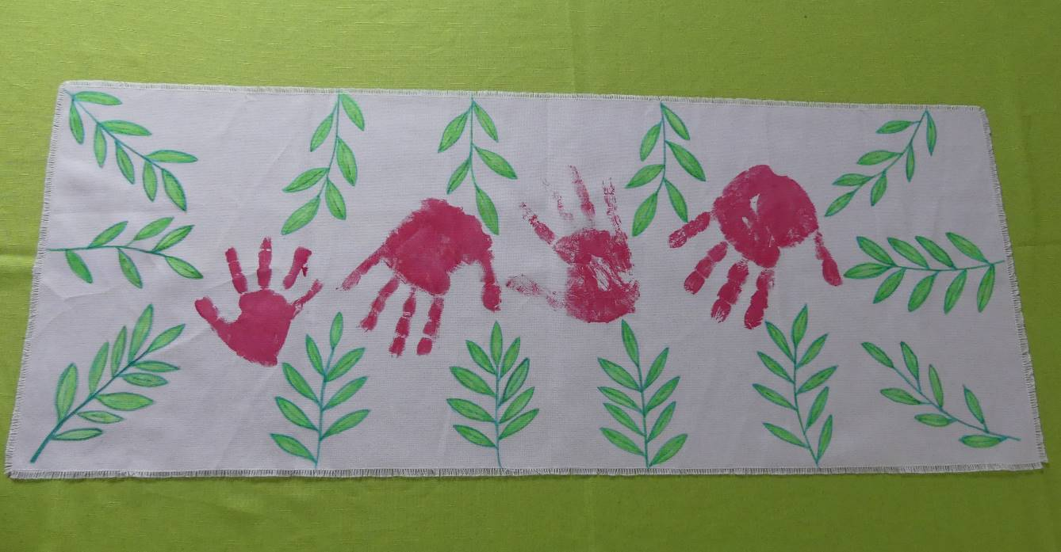

VENERDI’ SANTO
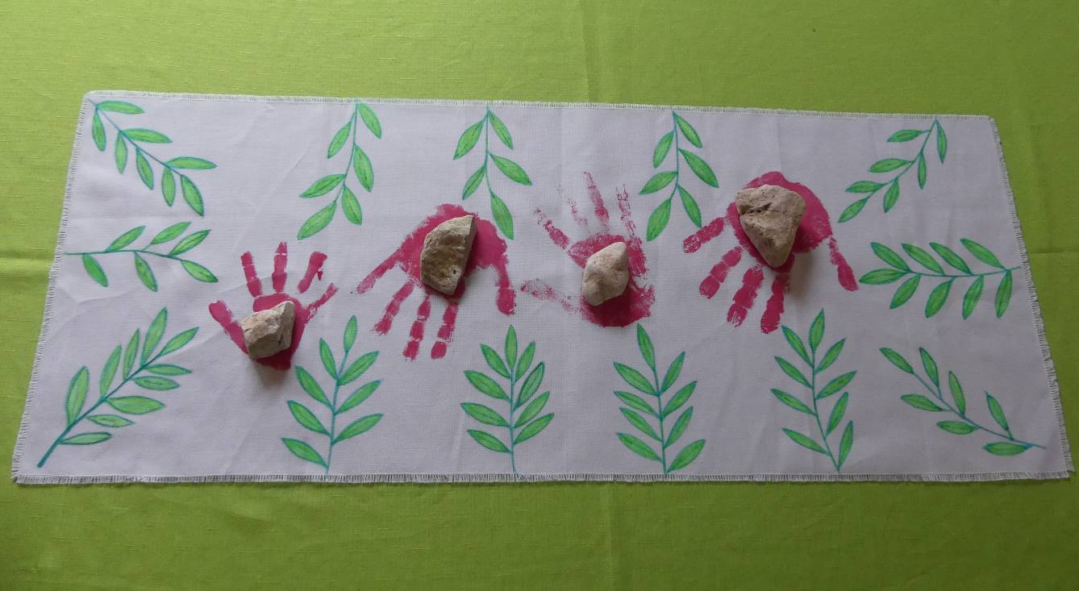

DOMENICA DI PASQUA

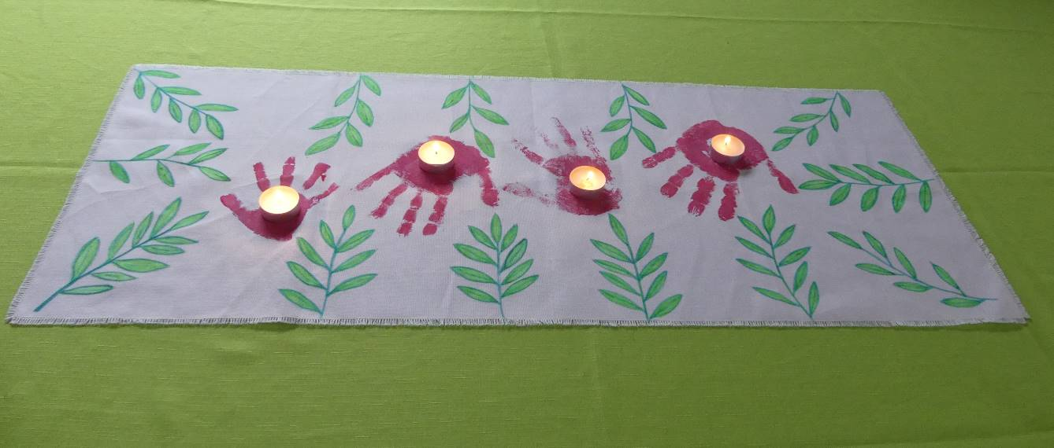

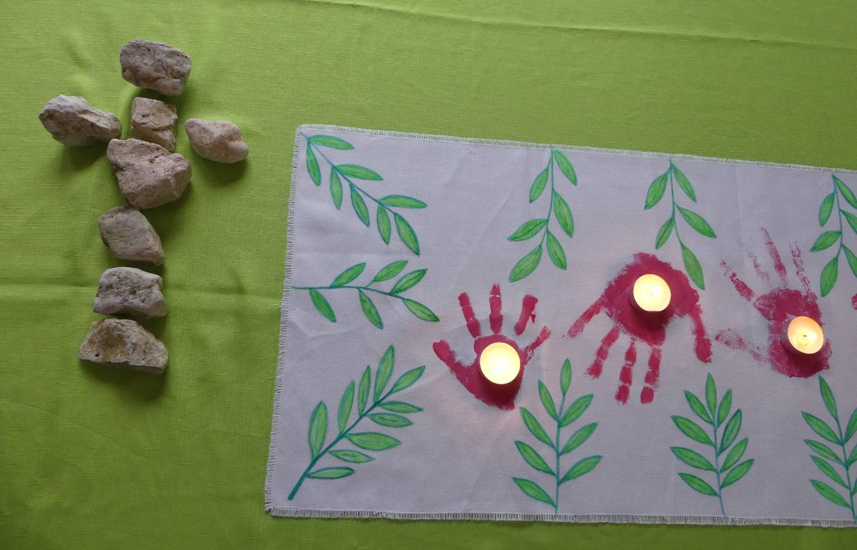
ALLEGATO 4

PREGHIERA FINALE (al termine dell’incontro in Parrocchia)

Gesù,
oggi inizia la settimana
più importante dell’anno.

È una settimana santa
perché ricordiamo
il dono più bello
che tu ci hai fatto:
la tua vita.

Nessuno ama più di chi
dà la vita per i propri amici.

E tu, Gesù, ci hai amato
fino a dare
la vita per noi
sulla croce.

Vogliamo dirti grazie
a parole e con i fatti.

Donaci
il coraggio
di dire la verità
anche quando costa
e la forza
di saper perdonare
sempre.

ALLEGATO 5

LIBRETTO con file pdf in formato A5 già pronto per la stampa fronte-retro.

Alleghiamo anche il file word, se fossero necessarie modifiche o integrazioni.
Ricordiamo che per poter stampare fronte retro impaginato come libretto è necessario prima creare il file pdf, lanciando la stampa seguendo le istruzioni:

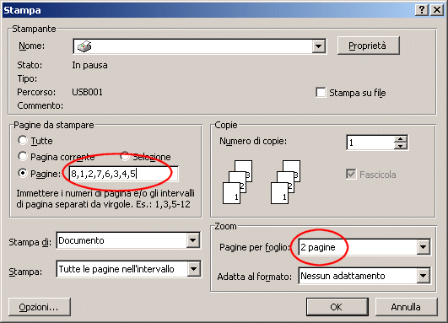

Indicare in Pagine la sequenza corrispondente al numero di pagine totali:8,1,2,7,6,3,4,5
In Pagine per foglio indicare 2 pagine
Dare OK.

Libretto:
PASQUA

VIVIAMO INSIEME
LA SETTIMANA SANTA

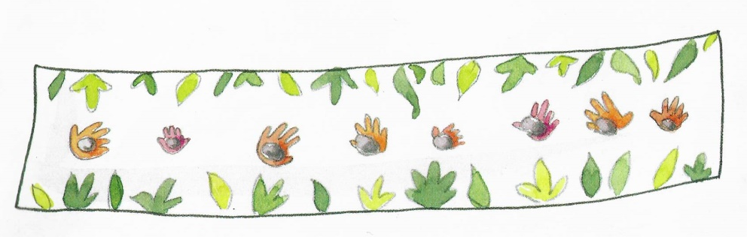

TOVAGLIA DI PASQUA
Per vivere al meglio la Pasqua in famiglia vogliamo proporvi una “tovaglia” che si trasformerà durante la Settimana Santa, coinvolgendo - nei giorni più importanti della Passione di Gesù - mamma, papà e fratellini.

Nelle quattro giornate della Domenica delle Palme, del Giovedì Santo, Venerdì Santo e Domenica di Pasqua vi proponiamo:

- una lettura ispirata al racconto evangelico
- una piccola attività manuale da fare insieme
- il ritornello di un canto semplice

Nessuno è l'amore più grande di chi
dà la vita per gli amici suoi.

Nessuno è l'amore più grande di Te:
hai dato la vita per noi.

https://www.youtube.com/watch?v=EQUymMj2--Y

Buon lavoro e … buona Settimana Santa!

A Pasqua avrete una bellissima tovaglia per abbellire la vostra tavola!

Preghiamo insieme

Gesù, quando sei entrato a Gerusalemme,
a gran voce, la gente ti ha acclamato:

Ma chi ha detto:
“Io ti voglio ascoltare davvero”?
Si sono tolti i loro mantelli.

Ma chi ha detto:
“Voglio togliere ciò che mi separa da Dio”?
Tu sei passato vicino alla loro porta.

Ma chi ha detto:
“Vieni Gesù, puoi entrare”?
Tu hai bussato al loro cuore.

Ma chi ha detto:
” Voglio amarti come fai tu”?
Gesù, oggi tu stai alla porta e bussi.

Qualcuno ti dice:
“Entra, ti accolgo nella mia vita”.

Che tu sia benvenuto a casa mia!

DOMENICA DELLE PALME
Festeggiare e accogliere

Leggiamo insieme:
Qualche giorno prima di morire Gesù arriva a Gerusalemme. È seduto sopra un asino e la gente lo accoglie alla porta della città, facendogli festa e gridando “Osanna”. Stendono sulla strada i loro mantelli e con le fronde di palme e ulivi salutano Gesù come fosse un re. I bambini sono i primi ad accorrere incontro a Gesù che entra in città!
Oggi comincia una settimana speciale, la Settimana Santa. Ci prepariamo a viverla accompagnando i momenti più importanti della vita di Gesù.

Materiale occorrente: tessuto bianco (40 x 120 cm)
sagome foglie
colori a stoffa o pennarelli
Preparazione:
Dipingiamo tante foglie lungo il bordo della stola a modo di cornice.
Mettiamo questa tovaglia ben in vista in casa sul tavolo: essa ci ricorda il cammino delle fronde delle palme, stese davanti a Gesù nel suo ingresso a Gerusalemme, e simboleggia l’accoglienza fatta a Gesù in casa nostra.

Preghiamo
Eccomi, Gesù! Sono qui per farti festa. Tu sei il re della mia vita.
Sono qui per accoglierti, per aprirti la porta del mio cuore.
Anch’io voglio gridarti il mio “Osanna”!


Canto: Nessuno è l’amore…

GIOVEDI’ SANTO
Mani per preparare, mani per condividere

Leggiamo insieme:
Quella sera, Gesù riunisce i suoi amici per condividere un’ultima cena con loro. È una cena di festa, quella della Pasqua ebraica. Gesù fa un gesto speciale: indossa un grembiule e lava i piedi ai suoi amici, in segno di servizio. Poi condivide il pane ed il vino, dicendo che sono anche il suo corpo ed il suo sangue. Con queste parole e con questi gesti egli dona tutta la sua vita agli uomini. Le sue mani condividono il pane e aiutano le persone che gli stanno vicino.

Materiale occorrente: la tovaglia
colore rosso
piatto di plastica

Preparazione:
Stendiamo un po’ di colore nel piatto; a turno la mamma, il papà, i bambini mettono la mano nel piatto e stampano l’impronta delle mani al centro del tessuto.
Queste mani aperte sono il segno della condivisione e dell’aiuto reciproco!
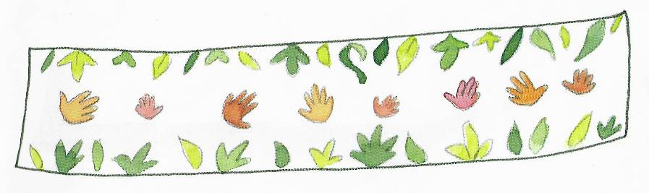
Preghiamo
Gesù, oggi ci insegni che è importante aiutare chi ci sta vicino.
Fa’ che le nostre mani siano capaci di donare, di accarezzare e di abbracciare chi vediamo in difficoltà.

Canto: Nessuno è l’amore…
VENERDI’ SANTO
Un cammino pesante da percorrere

Leggiamo insieme:
Dopo aver percorso un lungo cammino in cui è stato tradito da un amico, arrestato dalle guardie, colpito, giudicato e condannato, Gesù muore in croce.
Lui, che è venuto a parlare agli uomini dell’amore immenso di Dio, non è stato ascoltato. Lui, che portava la luce, non è stato riconosciuto.
I suoi amici si sentono persi e provano un peso sul cuore, grande come il sasso che chiude la tomba dove il corpo di Gesù viene sepolto.

Materiale occorrente: sassi

Preparazione:
Appoggiamo un sasso sopra l’impronta di ogni mano. Esso simboleggia ciò che impedisce di amare e rende il nostro cuore pesante. Ricorda anche la grande pietra rotolata davanti alla tomba di Gesù. Ma non si è obbligati a restare schiacciati, perché con le pietre si può anche costruire. Aspettiamo qualche giorno per vedere ciò che sta per accadere.
Preghiamo
Gesù, ti vedo sulla croce e sono triste.
Aiutami a non dimenticare che tu hai donato la tua vita per tutti noi.
Il tuo amore è più forte e più grande della tristezza e della morte.

Canto: Nessuno è l’amore…

DOMENICA DI PASQUA
Un cammino splendente

Leggiamo insieme:
La mattina di Pasqua, tre donne che conoscevano bene Gesù si recano nel luogo in cui è stato sepolto. È presto, il sole comincia ad alzarsi. Con loro grande meraviglia, si rendono conto che il corpo di Gesù non c’è più! Il giovane uomo che vedono annuncia loro che Gesù ha vinto la morte ed è risuscitato. La morte è sparita da questa tomba, quello che era buio è diventato luce. È per questo che alla veglia pasquale si accendono un grande fuoco e un grande cero, che rappresentano Gesù risorto.

Materiale occorrente: candeline

Preparazione:
Sulla tovaglia sostituiamo ogni sasso con una candela.
Con le pietre possiamo formare una croce. I momenti difficili non sono spariti: si sono trasformati. Nel cavo di ogni mano la luce simboleggia la vita rinnovata.
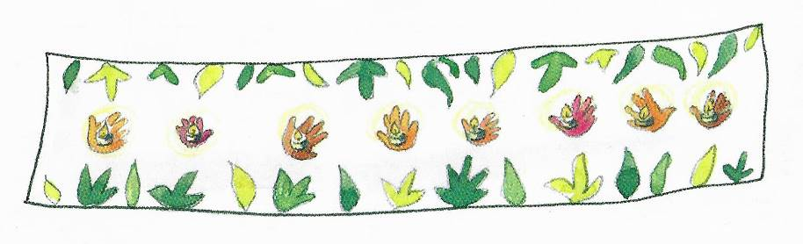
Preghiamo con la proposta di p. 8

Canto: Nessuno è l’amore…

PREGHIAMO

Amici,
c’è un annuncio di gioia
che si diffonde per tutta la terra:
TUTTI È Pasqua! Gesù è risorto!
È vivo! È con noi!
Gesù è vivo.
È Dio che l’ha risuscitato.
La morte è là, ma non vince più.
TUTTI È Pasqua! Gesù è risorto!
È vivo! È con noi!
Ha fatto scappare la morte:
ora la tomba è vuota.
Pasqua è speranza per tutti,
anche per la nostra famiglia.
TUTTI È Pasqua! Gesù è risorto!
È vivo! È con noi!
Con te, Gesù,
la vita può essere
brillante come una scintilla,
semplice come una candela,
pura come una fiamma
TUTTI È Pasqua! Gesù è risorto!
È vivo! È con noi!
Con te, Gesù,
la vita può essere
calda come un fuoco,
sfavillante come la luce,
risplendente come il sole.
TUTTI È Pasqua! Gesù è risorto!
È vivo! È con noi!

